การสร้างแบบสอบถาม
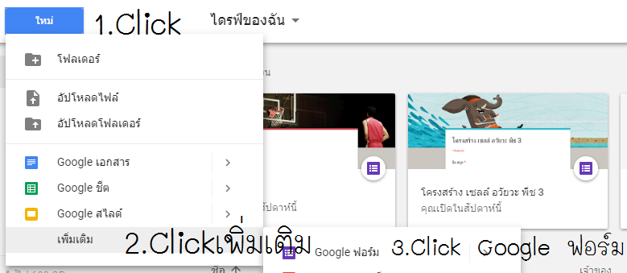

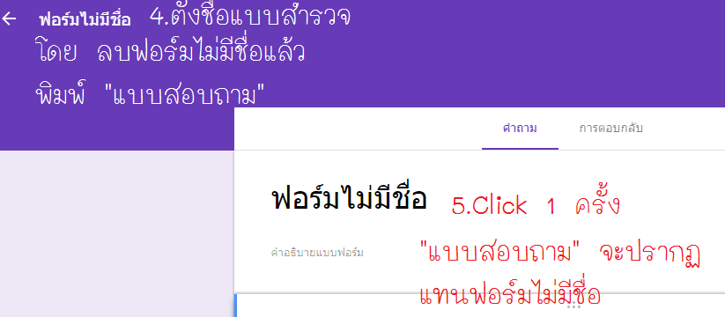

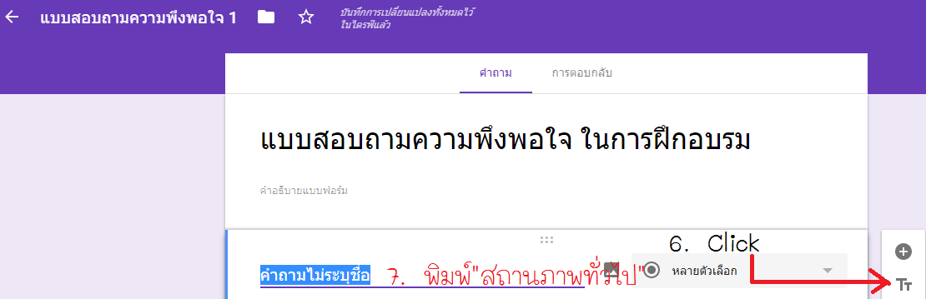

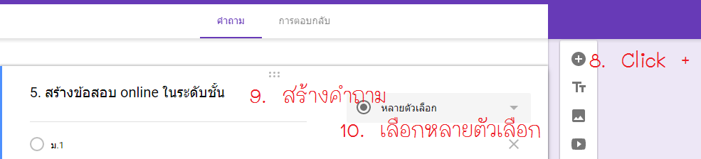

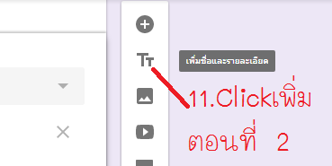

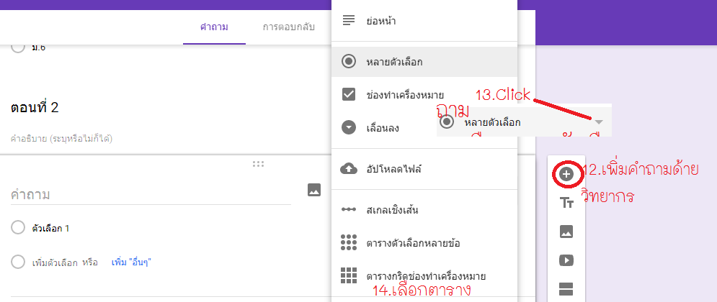
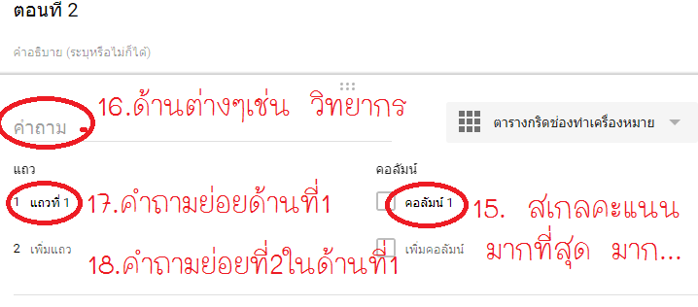

แบบสอบถามความพึงพอใจผู้เข้าฝึกอบรม
โครงการอบรมการพัฒนาคุณภาพการเรียนการสอนด้วยเทคโนโลยีการศึกษาทางไกลผ่านเทคโนโลยีสารสนเทศ
คำอธิบาย แบบประเมินฉบับนี้มีทั้งหมด 2 ตอน ขอให้ผู้ตอบแบบประเมินตอบให้ครบทั้ง 2 ตอน เพื่อให้การดำเนินโครงการเป็นไปตามวัตถุประสงค์และเพื่อเป็นประโยชน์ในการนำไปใช้ต่อไป
ตอนที่ 1 สถานภาพทั่วไป
1. เพศ
หญิง
ชาย
2. อายุ
ต่ำกว่า 30 ปี
31 – 40 ปี
41- 50 ปี
51 – 60 ปี
3. การศึกษา
ปริญญาตรี
ปริญญาโท
4. สอนวิชา
ภาษาไทย
คณิตศาสตร์
วิทยาศาสตร์
สังคมศึกษา
สุขศึกษา พลศึกษา
ศิลปศึกษา
การงานอาชีพและเทคโนโลยี
ภาษาต่างประเทศ
5. สร้างข้อสอบ online ในระดับชั้น
ม.1
ม.2
ม.3
ม. 4
ม.5
ม.6
9.ตอนที่ 2
ด้านวิทยากร
1. การถ่ายทอดความรู้ของวิทยากรมีความชัดเจน
2. ความสามารถในการอธิบายเนื้อหา
3.การเชื่อมโยงเนื้อหาในการอบรม
4. มีความครบถ้วนของเนื้อหาในการฝึกอบรม
5.การใช้เวลาตามที่กำหนดไว้
6.การตอบข้อซักถามในการฝึกอบรม
2.ด้านสถาที่ / ระยะเวลา / อาหาร
1. สถานที่สะอาดและมีความเหมาะสม
2. ความพร้อมของอุปกรณ์โสตทัศนูอุปกรณ์
3.ระยะเวลาในการอบรมมีความเหมาะสม
4.อาหารและความเหมาะสม
3. ด้านความรู้ความเข้าใจ
1. ความรู้ ความเข้าใจในเรื่องนี้ ก่อน การอบรม
2. ความรู้ ความเข้าใจในเรื่องนี้ หลัง การอบรม
4. ค้านการนำความรู้ไปใช้
สามารถนำความรู้ที่ได้รับไปประยุกต์ใช้ในการเรียนการสอนได้
มีความมั่นใจและสามารถนำความรู้ที่ได้รับไปใช้ได้
สามารถนำความรู้ไปเผยแพร่/ถ่ายทอดอธิบายท่านอื่นได้

